

Základní škola Sedmikráska, o.p.s.

Bezručova 293, 756 61 Rožnov pod Radhoštěm

**MUMIFIKACE**

Autor: Mgr. Jana Valchářová

Vytvořeno: leden 2013

Název: VY_32_INOVACE_DE_07 Starověk_02

6. ročník

|  |
| --- |
| Vzdělávací oblast, tematický okruh, téma vzdělávacího materiálu: |
| Člověk a společnost, Dějepis, Dějiny starověku |
| Metodický list, anotace: |
| Pomocí pracovního listu s křížovkou a identifikací obrázků si žáci zopakují znalosti o mumifikaci ve starověkém Egyptě. |

Projekt Sedmikráska

CZ.1.07/1.4.00/21.3812

1. **Doplňte křížovku, vysvětlete pojem, který získáte jejím vyluštěním a odpovězte na otázky s pojmem souvisejícími:**

|  |  |  |  |  |  |  |  |  |  |  |
| --- | --- | --- | --- | --- | --- | --- | --- | --- | --- | --- |
|  | | |  |  |  |  |  |  |  | |
|  | | | |  |  |  |  |  |
|  | | |  |  |  |  |  |  | | |
|  |  |  |  |  |  |  |  |  |  |  |
|  | | | | |  |  |  |  |  |  |
|  | | | |  |  |  |  | | | |
|  | |  |  |  |  |  |
|  |  |  |  |  |  | | | | |
|  |  |  |  |  |  |  | | | |
|  |  |  |  |  |

hlavní město Staré říše

bůh s hlavou šakala

mrtvé tělo chráněné před rozkladem

hrobka ve Staré říši

egyptský panovník

egyptská řeka

posvátné zvíře

posvátné zvíře z panovníkovy koruny

bůh Ré byl bohem

pro Egypťany nejdůležitější orgán

Řešením křížovky je slovo……………….., což znamená

Proč se prováděla?

Jak dlouho trvala?

Jaké materiály a látky se při ní používaly?

1. **Podle obrázku urči předměty, které se používaly při …………….. (tajenka), a popiš jejich funkci:**
2. 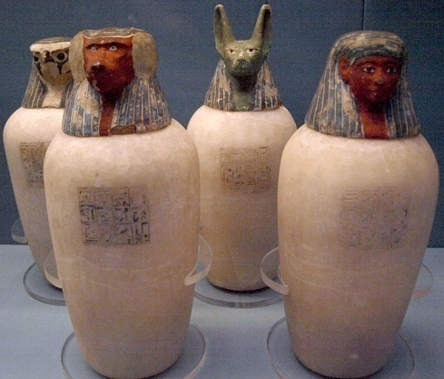
3. 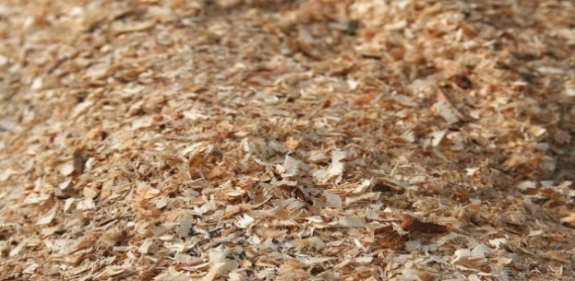
4. 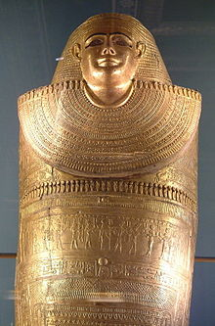
5. 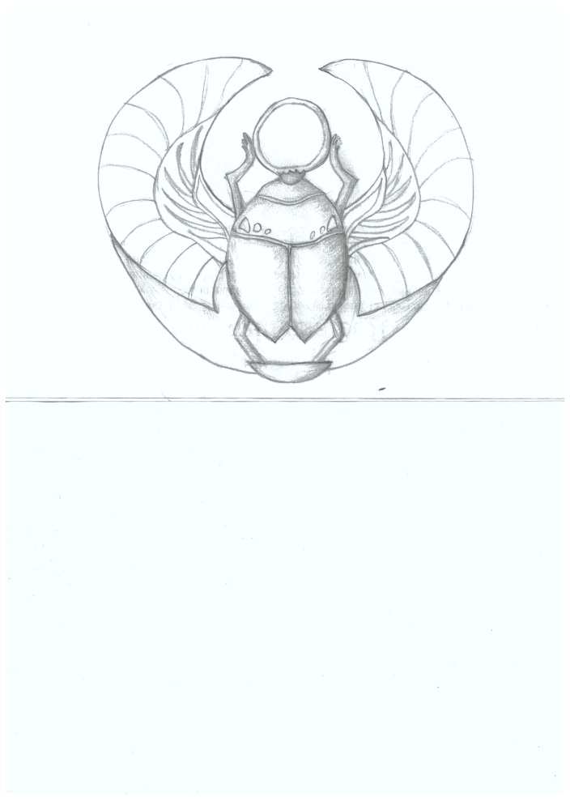

a)

b)

c)

d)

Zdroje obrázků:

CAPTMONDO. *wikipedie* [online]. [cit. 5.1.2013]. Dostupný na WWW: http://cs.wikipedia.org/wiki/Soubor:CanopicJarsOfNeskhons-BritishMuseum-August21-08.jpg

PRZYKUTA. *wikipedie* [online]. [cit. 5.1.2013]. Dostupný na WWW: https://cs.wikipedia.org/wiki/Soubor:Trociny_7534.jpg

GUILLAUME BLANCHARD,. *wikipedie* [online]. [cit. 5.1.2013]. Dostupný na WWW: https://cs.wikipedia.org/wiki/Soubor:Egypte_louvre_004.jpg